安泽环通混凝土有限公司职业病危害因素定期检测报告

1、用人单位名称、地址及联系人
企业名称 | 安泽环通混凝土有限公司
单位地址 | 山西省临汾市安泽县府城镇
职业卫生负责人 | 温卫军 | 联系方式 | 15203573253

2、技术服务项目组人员名单
项目负责人 | 闫泽敏
行业技术人员 | 刘洋
卫生工程人员 | 张子朝
公共卫生人员 | 范爱清
检测负责人 | 闫泽敏
检测人员 | 武泽皓、闫泽敏、李彦
检验负责人 | 师淑芳
检验人员 | 张钟栗、王浴静
报告书审核人 | 王高田
报告书签发人 | 李彦
- 现场调查、现场采样、现场检测的专业技术人员名单、时间，用人单位陪同 人
现场调查时间 | 2025.9.2
现场调查人员 | 闫泽敏、李彦、刘洋、张子朝、武泽皓、范爱清
现场采样、测量时间 | 2025.9.7
现场采样、测量人员 | 武泽皓、闫泽敏、李彦
用人单位陪同人 | 温卫军
检测类型 | 定期检测
报告日期 | 2025.9.17

- 证明现场调查、现场采样、现场检测的图像影像
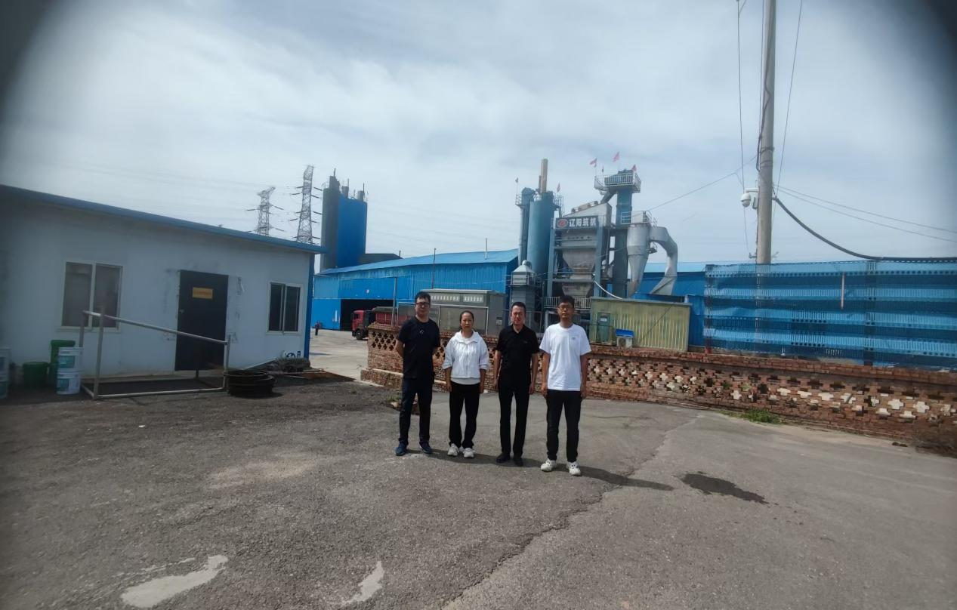

企业标志建筑处留影
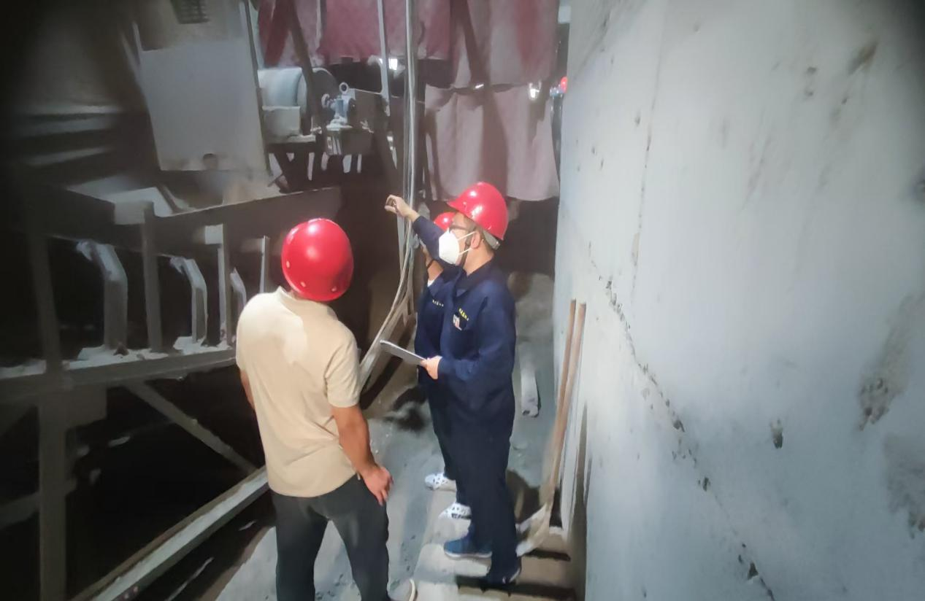

现场调查影像
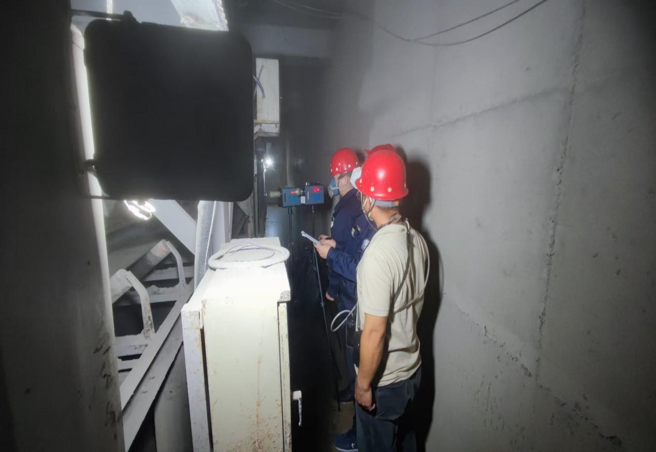
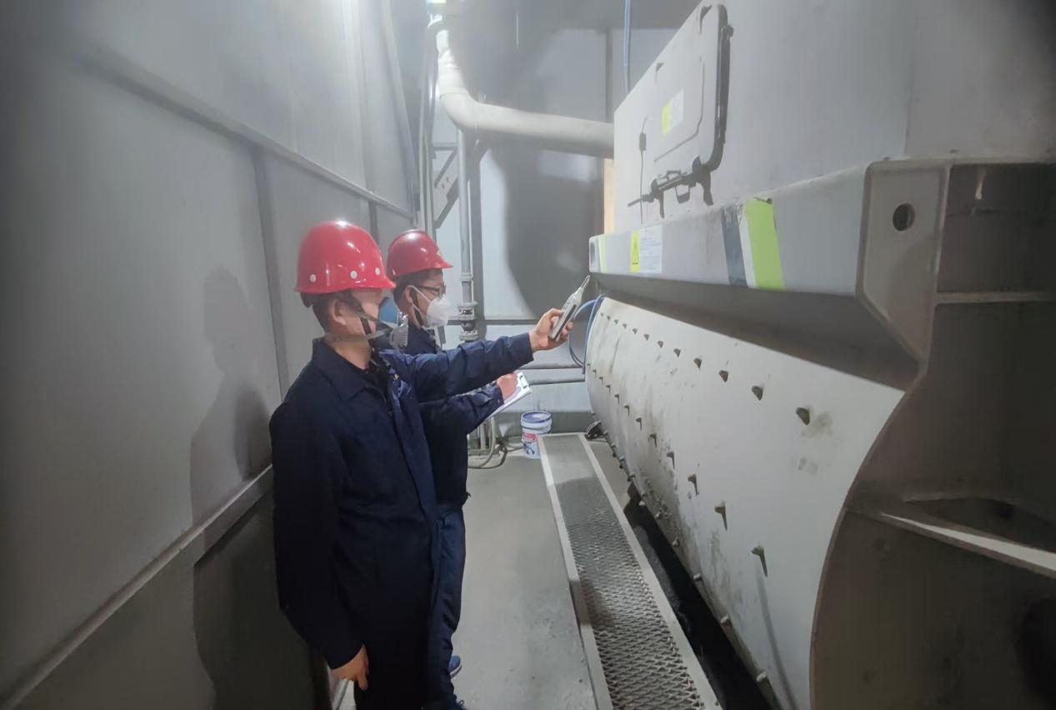采样影像

